课程编号 1502760001-08  题目类型 实验5 | 得分 教师签名 批改日期  冯禹洪

深 圳 大 学 实 验 报 告

课程名称： 计算机系统(2)

实验项目名称： Cache实验

学院： 计算机与软件学院

专业： 计算机科学与技术

指导教师： 冯禹洪

报告人： 王锦政 学号：2024270223 班级： 腾班

实验时间： 2026年 5 月 20 日至 6 月 30 日

实验报告提交时间： 2026年 6 月 3 日

教务处制
一、实验目的：
- 加强对Cache工作原理的理解；
- 体验程序中访存模式变化是如何影响cahce效率进而影响程序性能的过程；
- 学习在X86真实机器上通过调整程序访存模式来探测多级cache结构以及TLB的大小。
二、实验环境
X86真实机器
三、实验内容和步骤
1、分析Cache访存模式对系统性能的影响
  - 给出一个矩阵乘法的普通代码A，设法优化该代码，从而提高性能。
  - 改变矩阵大小，记录相关数据，并分析原因。
2、编写代码来测量x86机器上（非虚拟机）的Cache 层次结构和容量
- 设计一个方案，用于测量x86机器上的Cache层次结构，并设计出相应的代码；
- 运行你的代码获得相应的测试数据；
- 根据测试数据来详细分析你所用的x86机器有几级Cache，各自容量是多大？
- 根据测试数据来详细分析L1 Cache行有多少？
3、尝试测量你的x86机器TLB有多大？（选作）

代码A：
#include <sys/time.h>
#include <unistd.h>
#include <stdlib.h>
#include <stdio.h>
int main(int argc, char *argv[])
{
float *a,*b,*c, temp;
long int i, j, k, size, m;
struct timeval time1,time2;

if(argc<2) {
printf("\n\tUsage:%s <Row of square matrix>\n",argv[0]);
exit(-1);
} //if

size = atoi(argv[1]);
m = size*size;
a = (float*)malloc(sizeof(float)*m);
b = (float*)malloc(sizeof(float)*m);
c = (float*)malloc(sizeof(float)*m);

for(i=0;i<size;i++) {
for(j=0;j<size;j++) {
a[i*size+j] = (float)(rand()%1000/100.0);
b[i*size+j] = (float)(rand()%1000/100.0);
}
}

gettimeofday(&time1,NULL);
for(i=0;i<size;i++) {
for(j=0;j<size;j++) {
c[i*size+j] = 0;
for (k=0;k<size;k++)
c[i*size+j] += a[i*size+k]*b[k*size+j];
}
}
gettimeofday(&time2,NULL);

time2.tv_sec-=time1.tv_sec;
time2.tv_usec-=time1.tv_usec;
if (time2.tv_usec<0L) {
time2.tv_usec+=1000000L;
time2.tv_sec-=1;
}

printf("Executiontime=%ld.%06ld seconds\n",time2.tv_sec,time2.tv_usec);
return(0);
}//main

四、实验结果及分析
1、分析Cache访存模式对系统性能的影响

我们先随手写一段矩阵乘法作为我们的baseline算法，如图1所示：

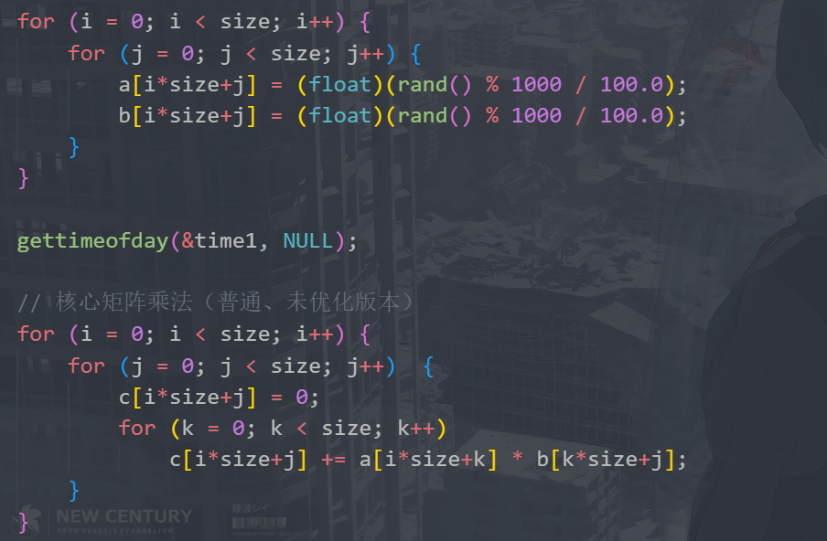
图1 普通矩阵乘法
C语言二维数组按行连续存储。普通算法内层循环中，a[i*size+k] 是连续访问，但 b[k*size+j] 是按列访问，每次 k 增加都会跨过 size 个 float。矩阵较大时，这种大步长访问很难充分利用 cache line，空间局部性较差。

本实验主要使用分块优化后的矩阵乘法作为“优化算法”。分块代码位于 matrix_block.c，核心思想是把矩阵划分为 32x32 的小块，并在块内采用 i-k-j 顺序：
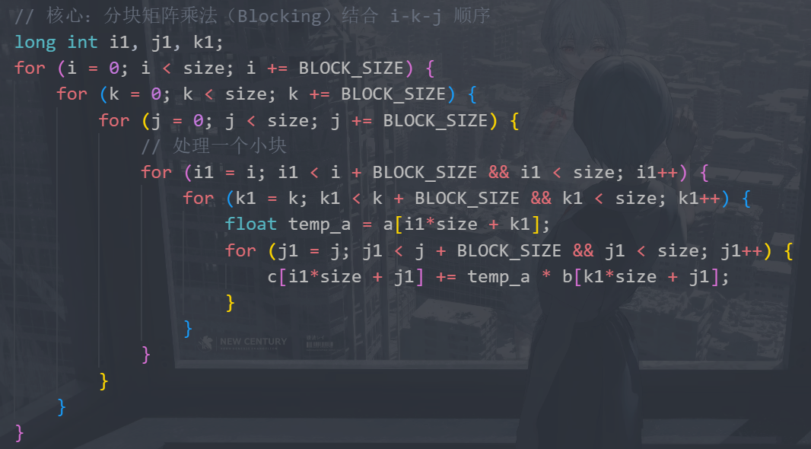
图2 分块矩阵乘法
优化后，内层循环连续访问 b[k1*size+j1] 和 c[i1*size+j1]，CPU可以更好地利用空间局部性和硬件预取。分块还增强了时间局部性，使一小块数据在 cache 中被多次复用。
表1、普通矩阵乘法与及优化后矩阵乘法之间的性能对比（ms）
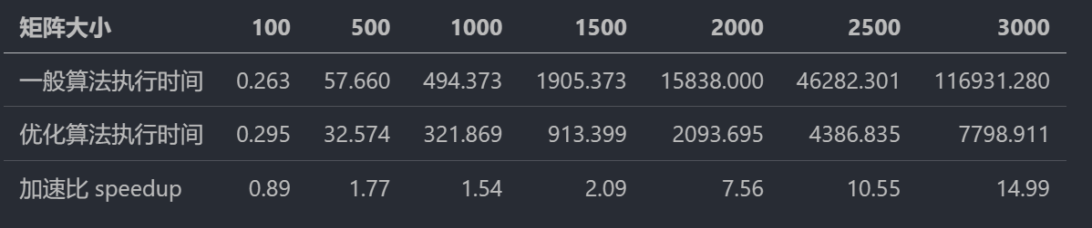
加速比定义：加速比=优化前系统耗时/优化后系统耗时；
所谓加速比，就是优化前的耗时与优化后耗时的比值。加速比越高，表明优化效果越明显。
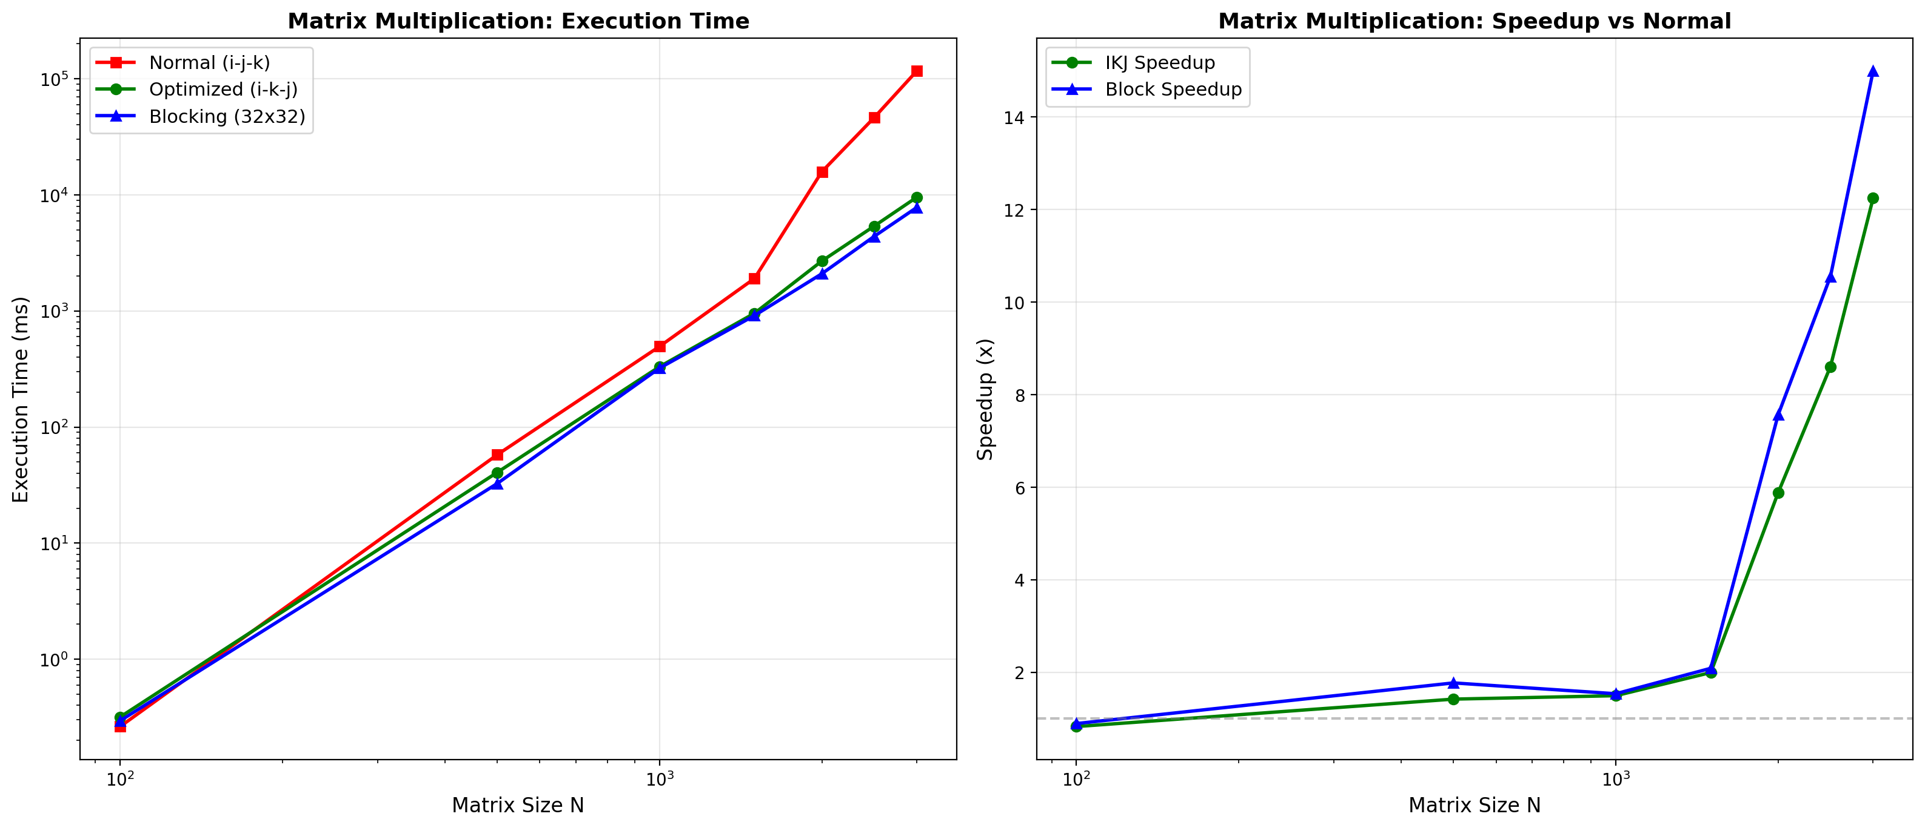
图2 算法对比

分析原因：

- 当 N=100 时，矩阵很小，三个矩阵总数据量约为 3 * 100 * 100 * 4B = 120KB，优化算法的循环分块开销与初始化开销会抵消一部分收益，因此速度没有明显优势。
- 当 N=500~1500 时，矩阵数据逐渐超过 L1/L2 Cache 容量。普通算法访问 B 矩阵时按列跳跃，cache line 中大部分数据没有被利用；优化算法把 B 和 C 的访问改为连续访问，因此速度开始明显领先。
- 当 N=2000~3000 时，单个矩阵大小分别约为 16MB、25MB、36MB，三个矩阵的总工作集远超 L1/L2，甚至接近或超过共享 L3。普通算法对 B 的大步长访问会造成大量 cache miss；分块算法把局部工作集控制在较小范围内，提高了 cache line 利用率和数据复用率。N=3000 时优化算法加速比达到约 14.99x。

2、测量分析出Cache 的层次结构、容量以及L1 Cache行有多少？
2.1实验原理

Cache 利用程序访问的局部性来隐藏主存访问延迟。若工作集能放入某一级 Cache，则多数访问命中该级 Cache，平均访问延迟较低；当工作集逐渐超过 L1、L2、L3 容量后，访问需要到更低层次获取数据，平均延迟会出现阶跃式上升。
本实验用两种方式观察 Cache 层次：
- 存储器山：改变 working set size 和 stride，测量读吞吐率。小工作集、小步长通常吞吐率最高；工作集增大或步长增大后，吞吐率下降。
- Pointer chasing 延迟测量：构造依赖链式访问，每次加载结果决定下一次访问位置，从而削弱乱序执行、流水线并行和简单硬件预取对测量的影响。

Cache line 大小可以通过 stride 变化推断。本实验数据元素为 double，每个元素 8B。当 stride 从 1、2、4 增加到 8 时，访问间隔达到 8 * 8B = 64B。若此时吞吐率或延迟出现明显变化，说明一次访问基本跨到新的 cache line，因此可推断 L1 Cache 行大小约为 64B。

2.2测量方案及代码

使用 mountain.c 生成 memory mountain，遍历工作集大小和访问步长：

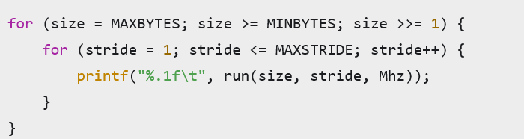

其中 MINBYTES = 2KB，MAXBYTES = 32MB，MAXSTRIDE = 64，每次调用 run(size, stride, Mhz) 测量读吞吐率：
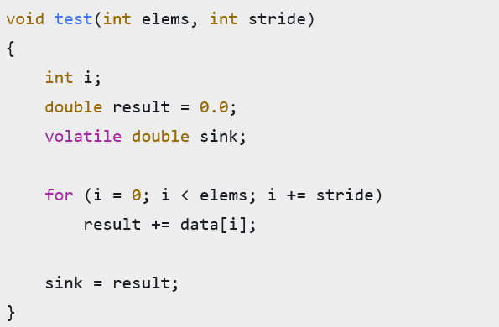

使用 cache_latency.c 进一步测量平均访问延迟。该程序在数组中构造一个循环链表：

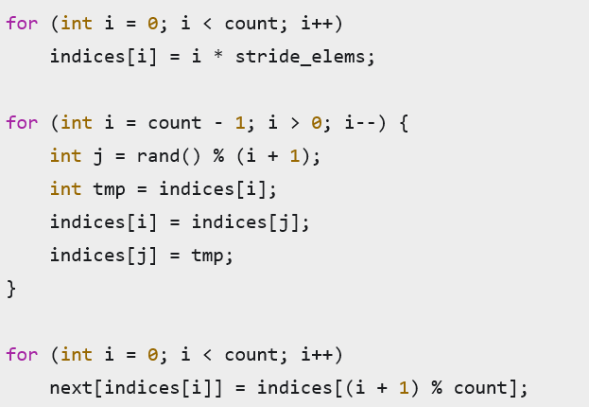

测量时使用 rdtsc/rdtscp 读取 CPU 周期数：

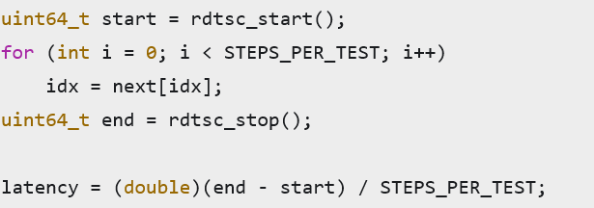

2.3 测试结果

mountain_win.exe 测得 CPU 频率约为 2432.5 MHz，cache_latency_win.exe 测得 CPU 频率约为 2419.1 MHz。

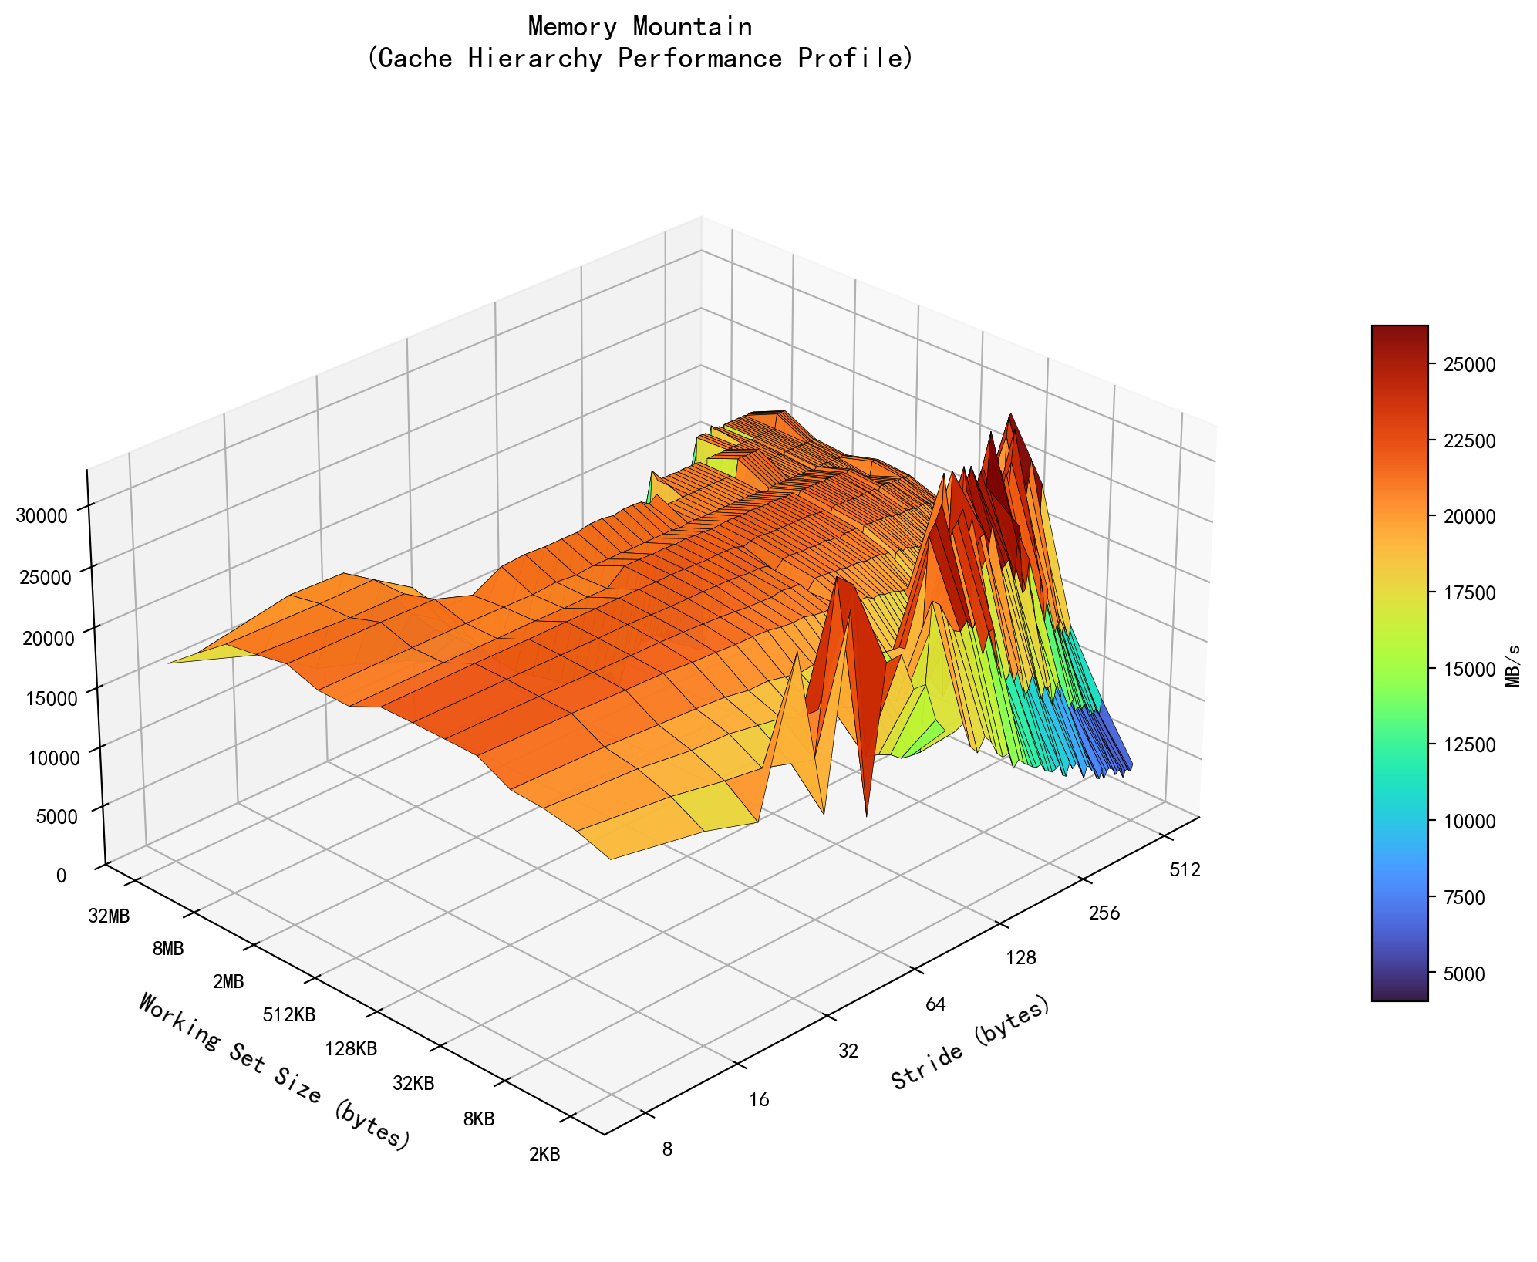
图3 存储器山可视化图
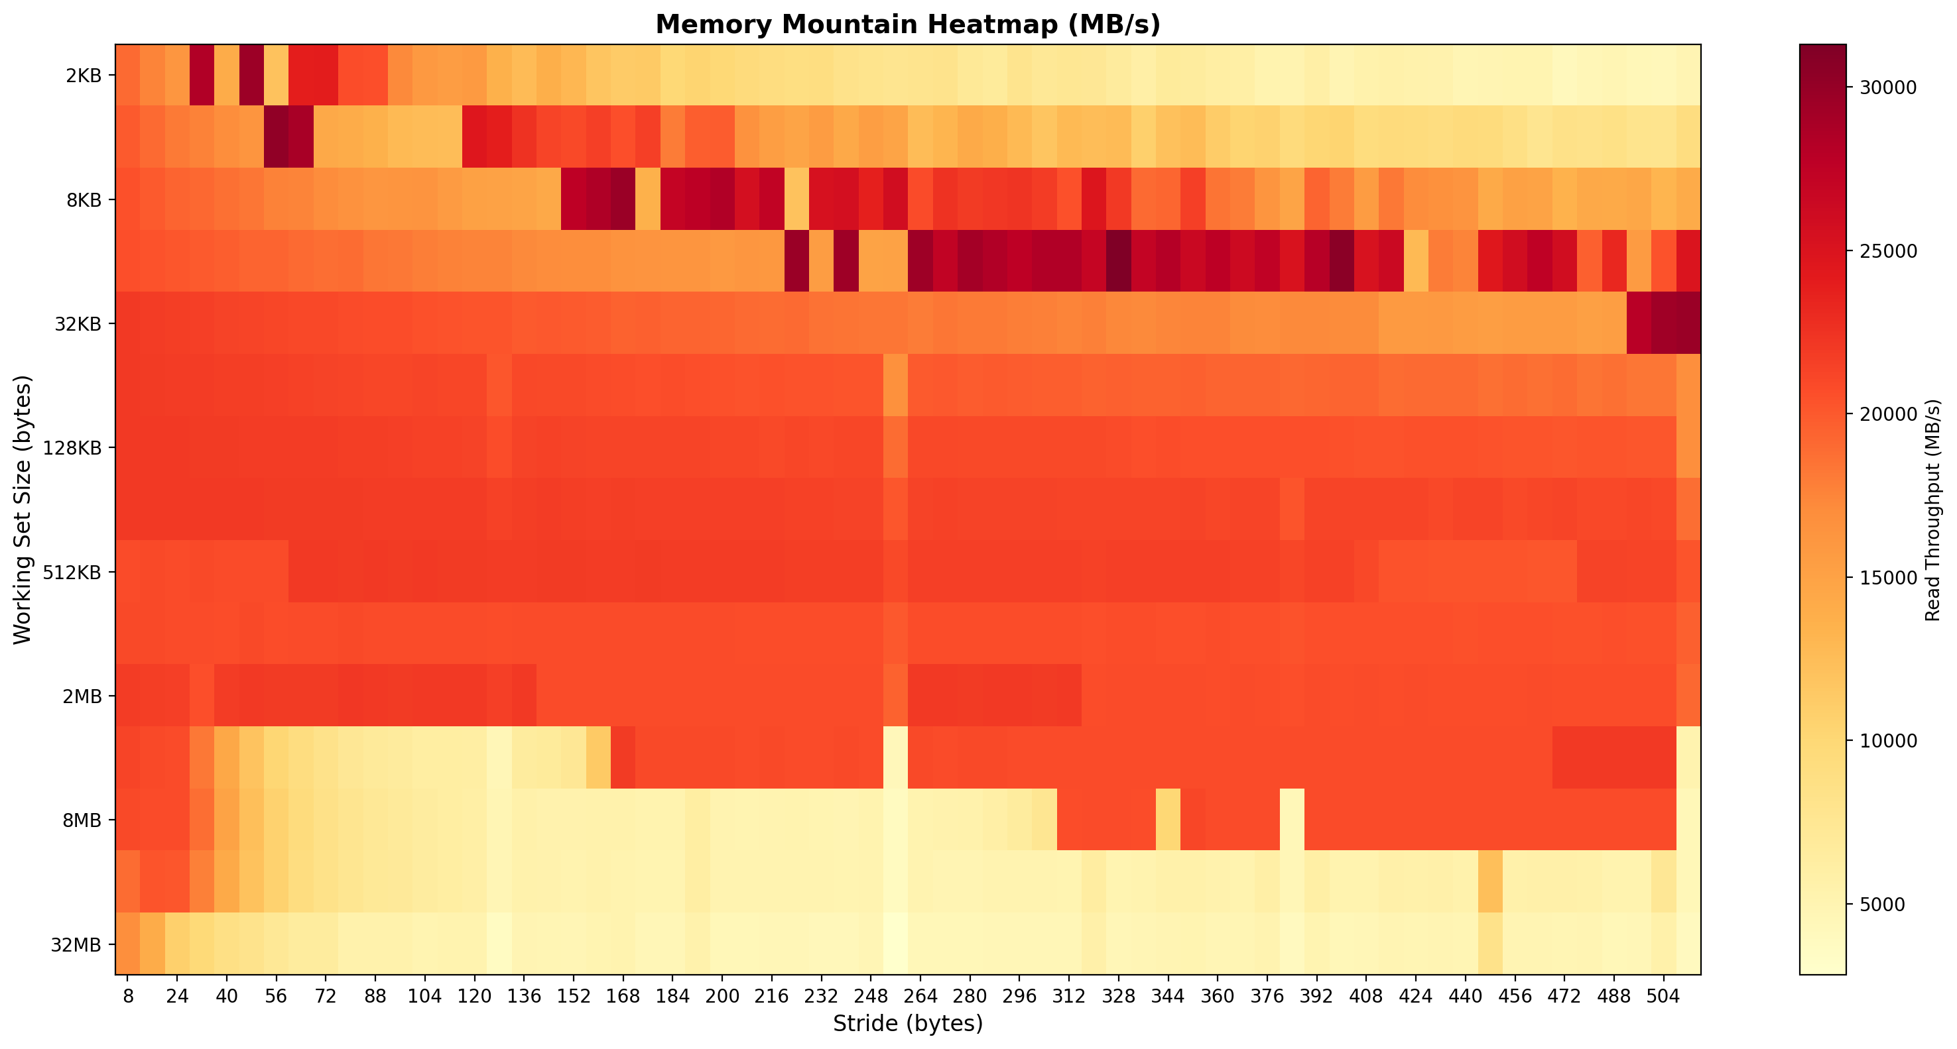
图4 存储器上内存热力图

Cache 延迟数据节选如表2，单位为 cycles/access：

表2 Cache 延迟数据
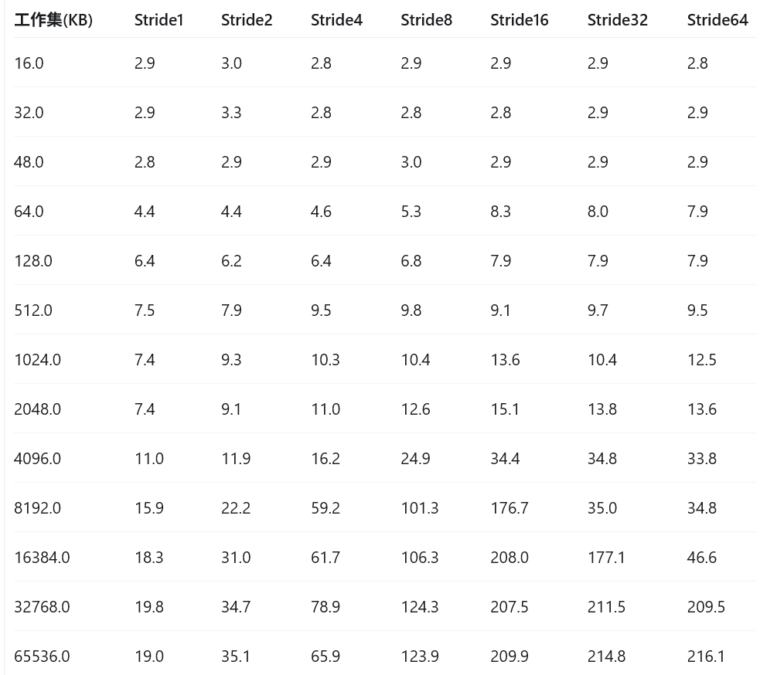
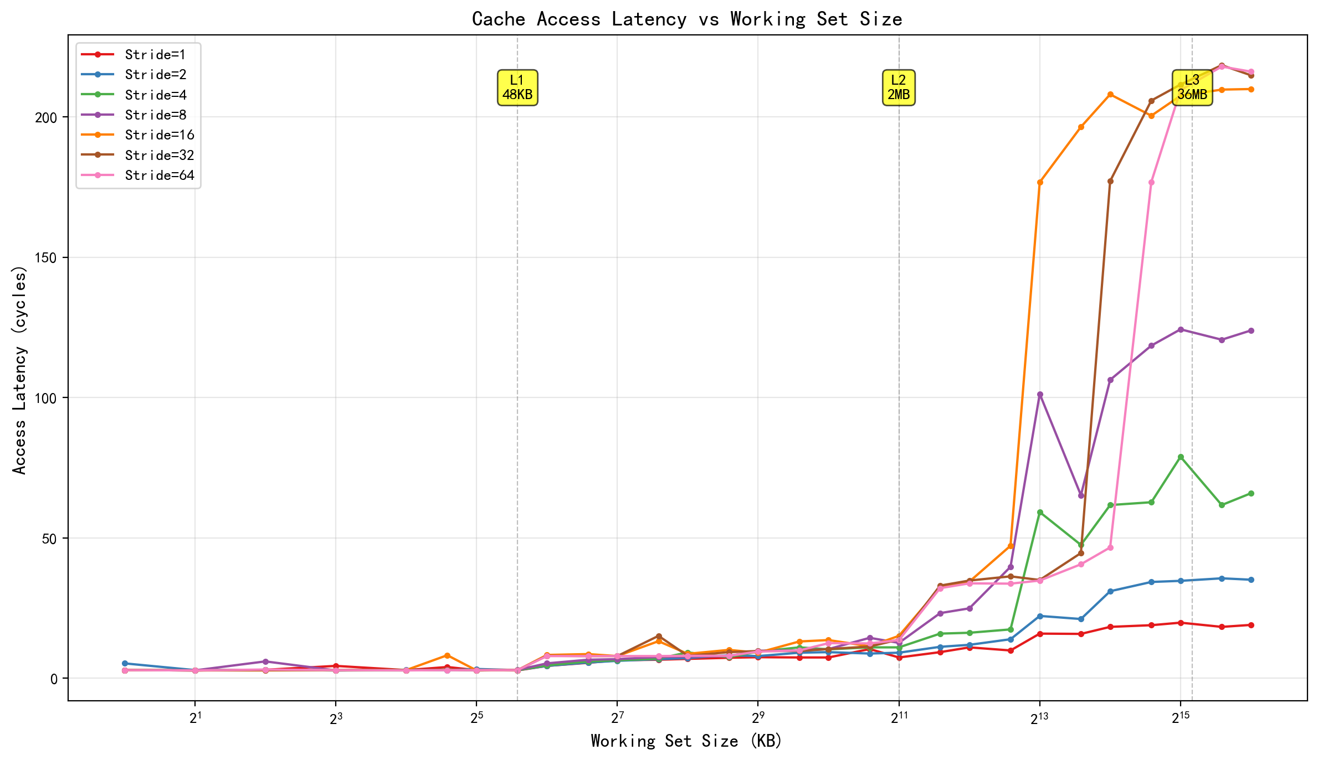
图5 Cache 延迟数据图

2.4分析过程

从延迟数据看，工作集在 48KB 以内时，各 stride 的访问延迟基本保持在 2.8~3.3 cycles/access，说明数据主要命中 L1 Data Cache。当工作集增加到 64KB 后，延迟上升到约 4.4~8.3 cycles/access，说明工作集已经超过 L1D 容量。因此可判断 L1 Data Cache 容量约为 48KB/核。

当工作集在 128KB~2048KB 范围内时，延迟大致处于 L2 Cache 访问范围。到 3072KB/4096KB 后，部分 stride 的延迟明显升高，例如 4096KB 时 stride16、stride32 达到约 34 cycles/access，说明已经开始超过单核 L2 可有效容纳的范围。结合 Windows Win32_Processor 查询到的 L2CacheSize = 32768KB，该处理器共有约 32MB L2；i9-14900HX 为 24 核，其中 P-core/E-core 组织会导致每核或每簇看到的 L2 容量不同。按实验曲线和处理器结构综合判断，P-core L2 约为 2MB，全芯片 L2 总量约为 32MB。

当工作集继续增加到 32768KB 和 65536KB 时，多个 stride 的延迟达到 200 cycles/access 左右，说明数据已经接近或超过最后一级 Cache，并开始大量访问主存。Windows 查询到 L3CacheSize = 36864KB，即约 36MB 共享 L3，与曲线在 32MB~64MB 区间出现高延迟的现象一致。

对 L1 Cache 行大小的判断：本实验中一个 double 为 8B，stride8 对应 64B。当 stride 增大到 8 或更大时，每次访问更容易落到新的 cache line，cache line 中剩余数据无法被利用，吞吐率下降、延迟上升。因此 L1 Cache line 大小判断为 64B。

最终测量和分析结果如下：


若 L1D 容量为 48KB、cache line 为 64B，则 L1D cache line 数量约为：
48KB / 64B = 49152B / 64B = 768 行

2.5 验证实验结果

为了验证上述判断，本实验采用三类证据交叉确认：
- 延迟曲线验证: cache_latency_data_win.txt 中，工作集从 48KB 增加到 64KB 时延迟出现第一次明显上升，验证 L1D 容量约为 48KB。
- 存储器山验证: mountain_3d_win.png 和 mountain_heatmap_win.png 中，小工作集、小 stride 区域吞吐率最高；随着工作集增大和 stride 增大，吞吐率下降，符合多级 Cache 逐级失效的规律。
- 系统信息验证: Windows Win32_Processor 查询到 L2CacheSize = 32768KB、L3CacheSize = 36864KB，与实验中 L2/L3 边界的延迟变化基本一致。

因此，本机 Cache 层次结构可以总结为：L1D 约 48KB/核，L2 约 2MB/核、全芯片约 32MB，L3 约 36MB 共享，L1 Cache line 大小为 64B，L1D 约 768 行。

3、尝试测量你的x86机器TLB有多大？（选做）

代码位于 tlb_measure.c。实验每次访问一个 4KB 页面中的一个元素，逐渐增加访问页面数，并分别测量顺序访问和随机访问延迟。

表3 TLB容量测量
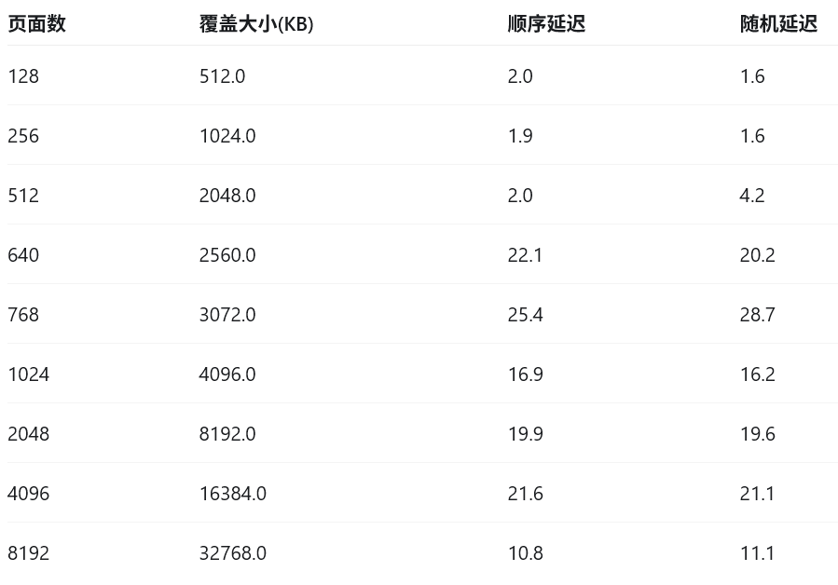
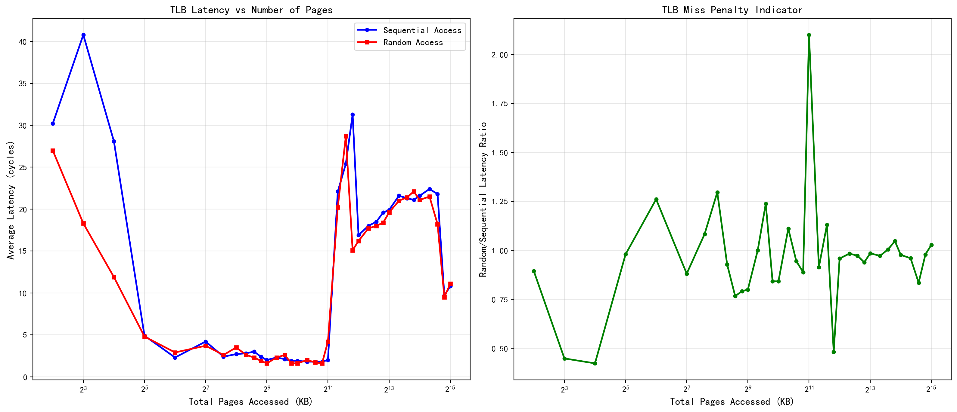
图6 TLB容量测量可视化

本机在 4KB 页面下测得的有效 TLB 容量约为 512 个页面，即约 2MB；当页面数增加到 640 页，即约 2.5MB 时，访问延迟从约 2-4 cycles 上升到约 20 cycles，说明 TLB miss 明显增加。

五、实验结论与心得体会
5.1 实验结论
- 矩阵乘法性能受 Cache 访存模式影响明显。普通 i-j-k 版本对 B 矩阵按列访问，空间局部性差；i-k-j 版本将 B、C 的访问改为连续访问，在大矩阵上获得明显加速。
- 存储器山展示了空间局部性和时间局部性：小 stride、小 working set 具有最高吞吐率；stride 增大或 working set 超出 Cache 后，吞吐率下降。
- 本机测得和推断的 Cache 层次为 L1D 约 48KB/核、L2 约 2MB/核 且全芯片约 32MB、L3 约 36MB 共享，L1 cache line 大小为 64B，L1D 约 768 行。
- TLB 测量显示，当访问页面数从 512 增加到 640 后，访问延迟明显上升，说明 TLB 容量和页表遍历开销也会影响内存密集型程序性能。

5.2 心得体会

本实验让我从数据和图像上理解了局部性原理的重要性。写高性能程序时，不能只考虑算法复杂度，还要关注数据在内存中的布局、访问顺序、工作集大小以及是否能充分利用 Cache。通过本次实验，我对计算机存储层次结构有了更具体、更深入的认识。

指导教师批阅意见：

成绩评定：

指导教师签字：

2026年 月 日

备注：

